УПРАВЛЕНИЕ ОБРАЗОВАНИЯ Г.ИЗБЕРБАШ
ПРИКАЗ
от « 22 »__08___2019 г. № 148 - П
«Об утверждении каникул в общеобразовательных учреждениях г.Избербаш на 2019-2020 учебный год»

В целях упорядочения учебно-воспитательного процесса в средних общеобразовательных школах г. Избербаш, в 2019-2020 учебном году,
ПРИКАЗЫВАЮ:
1.Утвердить график каникулярных дней в муниципальных казенных общеобразовательных учреждениях в 2019/2020 учебном году:
осенние – с 1 ноября по 9 ноября 2020г. (9 дней);
зимние – с 30 декабря 2019г. по 9 января 2020г. (11 дней);
весенние – с 23 марта 1919 по 1 апреля 2020г. (10 дней).
2.Руководителям средних общеобразовательных школ города в 2019-2020 учебном году организовать каникулы в соответствии с графиком.
3. Дополнительные каникулярные дни для учащихся 1-ых классов установить с 10 по 15 февраля 2020 г.
4.Контроль за исполнением настоящего приказа возложить на заместителя начальника УО Рауде О.В.

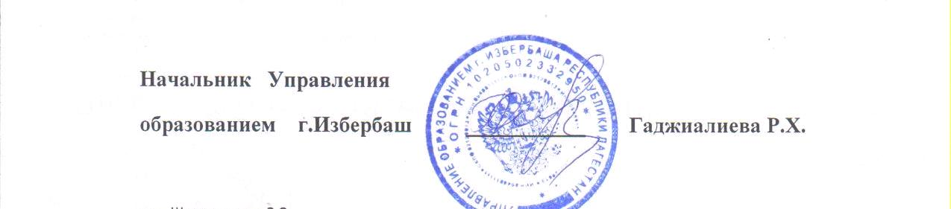
Исп. Рауде О.В.
(89034991353)

